20 iunie 2018
RAPORT ZILNIC

Calificativ:  NEUTRU | Şova, 3 ani de închisoare cu executare | Digi24-18:23  1min 32s  Antena1-19:05  1min 22  B1TV-20:01  2min 32s  Digi24-19:17  1min 32s  2min 01s  DigiFM-06:01  0min 38s  NaţionalTV-18:34  0min 30s  PrimaTV-18:34  1min 20s  ProTV-19:22  1min 31s  RealitateaTV-18:11  1min 47s  RomâniaTV-18:05  1min 26s  TVR1-20:06  2min 07s  TVR2-19:20  2min 02s
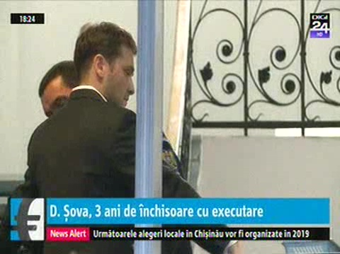 | Fostul senator Dan Şova a fost condamnat la 3 ani de închisoare cu executare în dosarul CET Govora, fiind găsit vinovat de trafic de influenţă. Sentinţa ÎCCJ este definitivă. Procurorii l-au acuzat că în perioada 2011 – 2014 ar fi obţinut 100.000 de euro pentru ca o anumită companie de avocatură să primească contracte la CET Govora. Dan Şova s-a predat poliţiei din Ilfov.  Fostul director CET Govora, Mihai Bălan, acuzat de abuz în serviciu, a primit muncă în folosul comunităţii.

Calificativ:  NEUTRU | Spionaj în favoarea României | PrimaTV-18:38  2min 13s  Antena1-19:23  2min 05  B1TV-20:30  1min 39s  NaţionalTV-18:39  0min 42s  ProTV-19:34  1min 56s  RealitateaTV-18:17  2min 21s  RadioRomânia-22:09  1min 29s  RomâniaTV-18:17  2min 53s  TVR1-20:27  2min 11s  TVR2-19:00  2min 08s
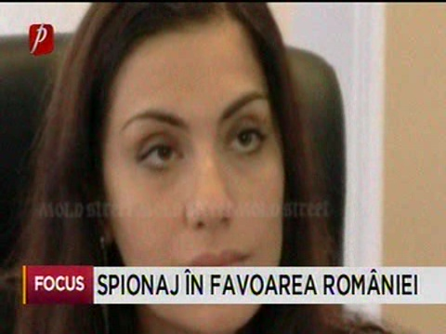 | O tânără originară din Republica Moldova a fost arestată la Moscova pentru spionaj în favoarea României. Procurorii o acuză că sub umbrela de acţionar şi membru în consiliul de administraţie Inter RAO, o companie care controlează exportul şi importul de energie electrică rusească, aceasta ar fi colaborat cu afacerişti care au legătură cu SRI, însă nu există detalii despre esenţa acestei cooperări. Serviciile secrete de la Moscova au filat-o luni bune pe Karina Ţurcan înainte de a o aresta. Aceasta riscă până la 20 de ani de închisoare.

Calificativ:  NEUTRU | 100 de minute | Antena3-18:00
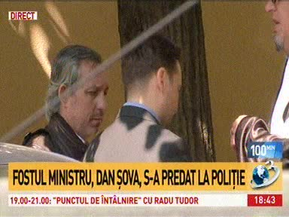 | În cadrul emisiunii „100 de minute” de pe postul Antena3, s-au discutat următoarele subiecte:  - Moderatoarea emisiunii vorbeşte despre faptul că Dan Şova, fost ministru al Transporturilor, a fost condamnat definitiv astăzi de Curtea Supremă, în dosarul CET Govora, la 3 ani de închisoare cu executare şi interzicerea anumitor drepturi. Unul dintre judecători nu a fost de acord cu sentinţa şi a făcut o opinie separată în care spunea că Dan Şova ar trebui să fie achitat. Acesta s-a predat la poliţie.

Calificativ:  NEUTRU | Bună, România! | B1TV-19:00
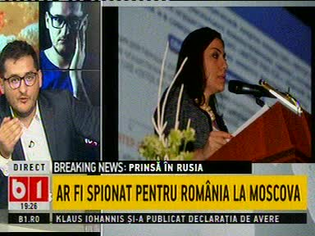 | În cadrul emisiunii „Bună, România!” de pe postul B1TV, s-au discutat următoarele subiecte:  - Moderatorii emisiunii vorbesc despre faptul că o româncă a fost arestată pentru spionaj la Moscova. Aceasta făcea parte din consiliul de administraţie al companiei Inter RAO, o companie energetică rusească. Aceasta este originară din Republica Moldova, însă are cetăţenie rusă.

